《菱形》教学案例

数学是人类文化的重要组成部分，是研究数量关系和空间形式的科学，具有学科本身的严谨性、逻辑性等。数学在提高人的抽象能力、推理能力主、想象力和创造力等方面具有独特的功能。随着计算机技术的迅速发展，数学的应用范围得到空前的拓宽。数学也为其他学科提供了语言、思想和方法，是一切重大技术发展的基础，是人们生活、劳动和学习必不可少的工具。
在本节课的教学过程中，我关注了数学知识的发生过程，通过主动探究、发现等活动，让学生有机会通过自己的分析、归纳、概括等方式获取知识，同时努力将德育教育有机的渗透到教学的环节之中，不仅使学生学习数学知识，还能使学生在思想道德方面得到培养与提高。以下教学案例就是在新课程标准下的一个尝试。
一、教学内容及其解析
1．教学内容
菱形的概念和性质和判定。（北师版教材八年级上册教材第四章第三节）．
2．内容解析
菱形是“图形与几何”领域中“四边形”的重要内容之一，是在学生学习了三角形、全等三角形、平行四边形的基础上，研究的第一种特殊的平行四边形．菱形的概念和性质是后续学习矩形、正方形、梯形以及图形的运动变化的重要知识基础，菱形的研究方法对矩形、正方形、梯形的研究起到示范和引领的作用．
菱形的概念是建立在平行四边形的概念的基础上，借助于图形的运动变化，采用“特殊化”的方法得到的，其变化过程体现了由“一般”到“特殊”的研究问题方法．菱形性质的探究和证明主要是借助于三角形的全等、等腰三角形的性质、轴对称的性质等知识来完成的，其中蕴涵转化思想；本节课的核心内容是菱形的性质和判定，内容的核心是等腰三角形的对称性，核心思想是类比和转化．
二、教学目标设置
1. 能类比研究三角形、特殊的三角形的基本思路，知道研究平行四边形、特殊的平行四边形的基本思路；
2. 能将平行四边形的边特殊化，并能概括出菱形的定义，进一步提高抽象概括能力和语言表达能力，体会特殊化方法；
3. 能类比平行四边形的研究方法，探索菱形的性质，并体会转化思想；在获得菱形的判定采取折纸时为什么是菱形而得到菱形判定。
4. 能利用菱形的概念和性质解决一些简单的数学问题；
5. 在探索和应用菱形的性质和判定的过程中，感受菱形的对称美；
6. 在对菱形的概念、性质内容及研究策略、研究思路、研究方法的总结过程中，体会研究几何图形的基本思路和基本方法．
三、学生学情分析
学生已经学习了三角形、等腰三角形、等边三角形、直角三角形、勾股定理和轴对称的有关知识，知道了这些图形的概念、性质、判定方法等内容，这就为本节课学习菱形的概念和性质奠定了良好的知识基础.上节课在学习平行四边形时，通过连接对角线，将平行四边形问题转化为三角形问题，为学生证明菱形的性质积累了宝贵的方法经验，特别推导菱形的面积公式提供了方法上的有力支撑，.
虽然学生具备了初步的观察、操作、猜想、分析等活动经验，但是学习本节课的知识需要学生用运动变化的观点来看待菱形与平行四边形之间的包含关系，学生的这一想象能力还达不到应有的高度.同时学生的归纳概括能力和语言表达水平还处在逐步提高的过程，不能简洁、准确表述菱形的性质和判定，因此对菱形对角线的性质的概括存在语言组织上的不足.
教学难点 探究菱形的性质和判定。
教学重点 菱形的概念及其性质和判定的运用.
教学上教师通过精心设计问题串，让学生在问题的思考中、实验操作中、交流合作中、启发引导中、对比分析中、逐步抽象概括出菱形的概念和性质，逐步完善自己的表达.
四、教学策略分析
学习本节课的知识涉及到许多已有知识，学生难免有遗忘的现象.教师通过设计问题串的方式，积极引导学生回顾、提取存储已久的知识；学生对于用运动观点来探究菱形与平行四边形之间的关系，存在想象上的困难，教师通过设计多媒体演示的方式，给学生直观的感受，有助于学生对概念的理解；学生在表述菱形对角线的性质上存在语言不准确、不简洁的现象，教师通过独立思考、小组合作交流的方式，在交流反思中完善语言表述上的欠缺；学生在运用轴对称的知识讲解菱形性质的证明时，存在语言组织与思维不一致、不协调的可能，教师可适当引导学生借助教学用具（菱形纸片）来辅助讲解.
在探索菱形的性质时加强类比思想的渗透，不断类比平行四边形一课的探究方法，并通过学生的主动参与，认真观察，比较思考，大胆表述以及教师的启发诱导使学生顺利地掌握知识，突破重难点.
利用多媒体和小卷的方式呈现探究问题和练习题，大大节省板书的时间，提高课堂教学的效率. 通过设计目标检测，进一步了解学生对本节课内容的掌握情况.
五、教学方法:
1、教师教法： 引导发现、尝试指导、实验探究相结合。
2、学生学法： 积极参与、动手动脑与主动发现相结合。
六、教学过程
第一环节．设置情境，引入课题
阅读材料：越王勾践剑和图片中有你熟悉的图形吗？


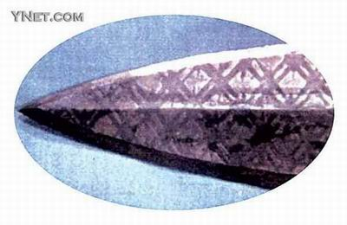

越王勾践剑，一把在地下埋藏了2000多年的古剑，出土时依然寒气逼人，毫无锈蚀，锋利无比，稍一用力，便可将多层白纸划破，剑身上整齐排列的黑色菱形暗花纹。
【设计意图】这一环节利用故事情节引入，是为了引起学生的注意，激发学生的学习兴趣，调动学生满腔热情地投入学习过程。同时美丽的图案对学生进行审美教育，培养高尚的审美情操。（在问题情景中引导学生提问，是为了培养学生问问题的意识，让学生主动地带着问题在实验的过程中去感受数学的再发现。）

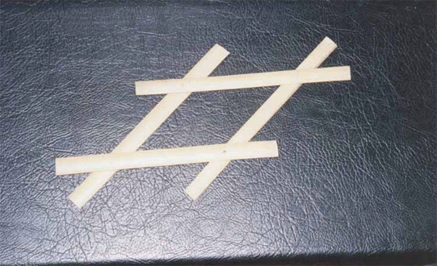
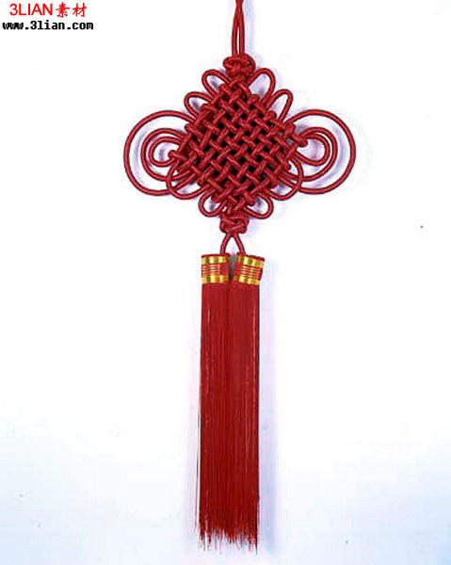



第二环节 新课 这则材料的关键词：菱形。进而进入主题。这节课我们就来探讨一下菱形.
- 观察图片 与同伴交流，说出自己的发现。
【设计意图】通过回顾平行四边形的性质和判定的推理过程，辅助线的做法，渗透转化的思想，培养学生树立普遍联系的观点，为菱形的性质的证明埋下伏笔.
2.你能从平行四边形中得到菱形吗？试一试。

3.菱形的定义：一组邻边相等的平行四边形叫做菱形。
【设计意图】借助多媒体技术，让图形动起来，渗透运动变化的思想，学生在观察中体会运动变化中的不变，培养学生用运动的观点看待问题。
菱形是特殊的平行四边形，具有平行四边形的所有性质.
4.议一议
如何利用折纸、剪切的方法，既快又准确地剪出一个菱形的纸片。
方法一
小明是这样做的：将一张长方形的纸对折、再对折，然后沿图中的虚线剪下，打开即可.

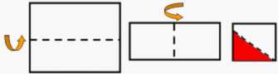

方法二：将一张长方形纸对折，再在折痕上取任意长为底边，剪一个等腰 三角形.
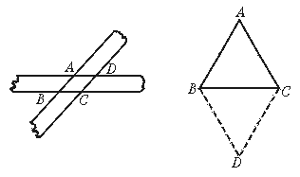

方法三：两张等宽的纸条交叉重叠在一 起，剪切重叠的部分ABCD.

5.想一想
A
B
C
D
O

如图，在菱形ABCD中，对角线AC、BD相交于点O.
（1）图中有哪些线段是相等的？哪些角是相等的？
（2）图中有哪些等腰三角形、直角三角形？
（3）两条对角线AC、BD有什么特定的位置关系？
（4）菱形是轴对称图形吗？如果是，那么它有几条对称轴？对称轴之间有什么位置关系？
【设计意图】通过问题的形式，让学生归纳出菱形的性质。从对称的角度对菱形进行再认识（包含菱形的画法和判定），同时渗透良好心理品质的培养，培养学生独立思考，乐于合作的个性品质。
6.菱形的性质：
（1）菱形具有平行四边形的一切性质；（共性）
（2）菱形的四条边都相等；(边)
（3）菱形的两条对角线互相垂直平分，（对角线）并且每条对角线平分一组对角（角）；
（4）菱形是轴对称图形；
【设计意图】培养学生的观察能力。让学生观察图形，从直观上把握图形的性质和特点，因为菱形是特殊的平行四边形，所以在平行四边形性质的基础上，通过问题，具体的讨论菱形所具有的特殊性质，使学生了解普遍性与特殊性的关系。
7.能说一说按这三种方法做的理由吗？大家讨论
刚才通过折纸、剪切，得到了菱形，你能归纳一下菱形的判别方法吗？
分组讨论，然后总结：
【设计意图】从对称的角度，对菱形进行再认识，并通过折叠的方法，得到菱形的判别方法，将直观与推理相联系。
菱形的判别方法：
判定定理1:有一组邻边相等的平行四边形是菱形
判定定理2：对角线互相垂直的平行四边形是菱形
判定定理3：四条边都相等的四边形是菱形
问：如何证明判定定理2和判定定理3呢？
定理2.已知 ：平行四边形 ABCD中，对角线AC、BD互相垂直，
求证：四边形ABCD是菱形．
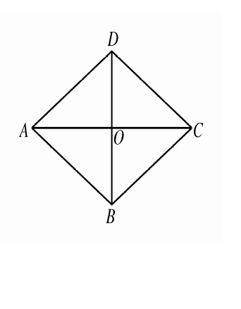证明：在 中，OA＝OC （ ① ）．
ABCD

又∵AC⊥BD，
∴ BD所在直线是线段AC的垂直平分线，
∴ AB＝BC，
∴ 四边形ABCD是菱形（ ② ）．
定理3.已知：AB=BC=CD=DA
求证：四边形ABCD是菱形
证明：∵AB=CD,BC=AD
A
B
C
D
∴四边形ABCD是平行四边形
∵AB=BC
∴四边形ABCD是菱形（有一组邻边相等的平行四边形是菱形）
8.大显身手
求证:菱形的面积等于它的两条对角线的积的一半;
A
B
C
D

【设计意图】引导学生对平行四边形的特殊化过程进行思考，体会图形运动变化，并尝试用文字语言加以描述，提高学生的抽象概括能力和语言表达水平.
第三环节 应用
如图，已知AD平分∠BAC，DE//AC，
DF//AB,AE=5.
（1）判断四边形AEDF的形状？
（2）四边形AEDF的周长为多少？
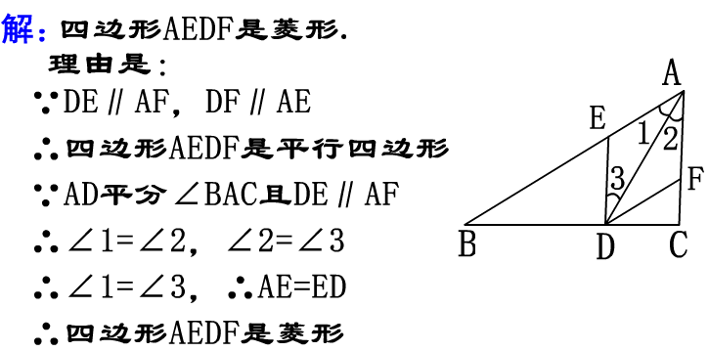

【设计意图】（1）是根据平行四边形的性质来判断相等的角；（2）是通过菱形的性质去分析寻找特殊的三角形；（3）是利用综合利用菱形及特殊三角形的性质进行运算. 通过这样有梯度、分层次的设计，既巩固了菱形的判定，又将菱形与所学的特殊三角形之间建立了联系，让学生感受数学知识之间的联系.
第四环节 小结
1、我学会了什么？
2、我是怎么学的？
3、我学得怎样？
【设计意图】让学生从不同角度、不同侧面畅谈自己的收获，引发学生更深层次的思考，促进学生数学思维品质的优化，.
第五环节 作业 课本习题4.3 1，2
【设计意图】进一步巩固本节课所学的知识及研究方法. 体会研究几何图形的基本思路和基本方法．
七、教学反思
实践证明，这种“先学后教、以教促学，先思后启、以启促思，先讲后评、以评促化”的教学理念，是现实的、可行的，高效的。学生中蕴藏着巨大的能动性和创造力，“教师给学生一个机会，学生就能还教师一个惊喜”。学生通过自主学习，同伴互助，师生互动来获得数学基础知识，基本技能，体会数学基本思想，积累数学活动经验，能激发他们学习的积极性和主动性，使他们的学习在一个良性循环的过程中前进。
2013.4.20

